Igrzyska Olimpijskie 2020 - święto sportu przełożone o rok
Igrzyska Olimpijskie 2020 w Tokio to kontynuacja nowożytnej tradycji rozgrywania co cztery lata prestiżowych zawodów sportowych na wzór starożytnych zmagań sportowców. Niestety trzydziesta druga edycja została po raz pierwszy przełożona w czasie o rok. Powodem zmian organizacyjnych okazała się panująca na całym świecie pandemia koronawirusa.

Sytuacja, która nigdy jeszcze nie miała miejsca w historii zawodów
Tym razem Igrzyska Olimpijskie 2020 przeszły do historii przed samym rozpoczęciem. Organizatorzy imprezy pięciokrotnie dotychczas przekładali sportowe zmagania na skutek wojen. Niemniej jednak sytuacja związana z pandemią wymusiła poważne decyzje organizacyjne ze względu na zachowanie bezpieczeństwa sportowców i towarzyszących im kibiców. Letnie zmagania według założeń miały się odbyć po 56 latach w Tokio. Omawiana edycja zakłada zacięte boje sportowe aż w 33 dyscyplinach.

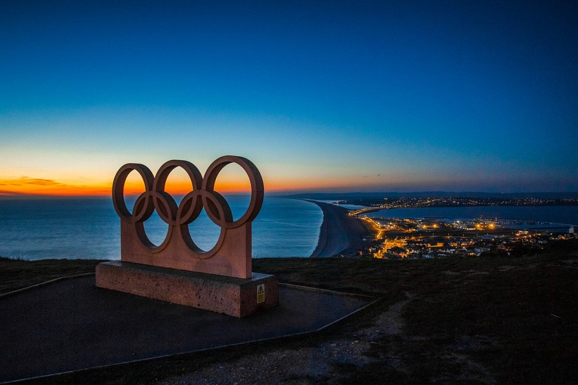
Igrzyska Olimpijskie 2020 rywalizacja sportowa na najwyższym poziomie
Igrzyska Olimpijskie 2020 są niezwykle ważnym świętem z perspektywy każdego kibica, bowiem każdy kraj chce zebrać na tych prestiżowych międzynarodowych zawodach jak największą liczbę medali. Również sportowcy z Polski po cichu liczą na swoje szanse. Szczególnie do walki o najwyższe cele aspirują nasi czołowi lekkoatleci. Igrzyska Olimpijskie 2020 mogą być także szansą na osiągnięcie olbrzymiego sukcesu przez naszych siatkarzy. Czy drużyna pod wodzą Vitala Heynena potwierdzi swoje możliwości podczas imprezy? Miejmy nadzieję, że tak się stanie. Tymczasem zachęcamy do odwiedzenia artykułu o Olimpiadzie na stronie internetowej Etoto, gdzie znajduje się więcej informacji na temat przyszłorocznej imprezy.

